Лекція 6. Художні техніки зображення тушшю різними інструментами
План лекції
- Техніка рисунка пером.
- Техніка рисування паличкою.
- Графічна техніка гризайль.

1. Художники графіки у своїй творчій роботі тушшю часто використовують такі інструменти як перо, паличку та пензель. Доповнення рисунка паличкою наприклад, технікою туш-перо чи іншими графічними техніками, розширює можливість художнього образу, укріплює навики формування професійної майстерності.
Перо як інструмент рисування має великі можливості. Техніка рисування пером потребує виразного зображення. Чіткість ліній у рисунку пером робить його найбільш зручним для графічного мистецтва. Сталеве перо для виконання роботи може бути різного розміру та різної твердості. Змінюючи натиск можна отримати лінії різної товщини та характеру. Папір для такої техніки слід використовувати добре проклеєний крейдяний або тонований (рис. 6.1).
Для рисунка пером помилки недопустимі, адже тут не може бути будь-якої додаткової побудови форми, наприклад проведення осьових, позначення конструкції форми і т. д.
Для рисунка пером використовують різноманітні чорнило та туш. Робота може комбінуватися з іншими техніками, наприклад, пензель, олівець, акварель, сепія і т. д. Володіння мистецтвом рисування пером необхідне для роботи в книжковій графіці та офорту.

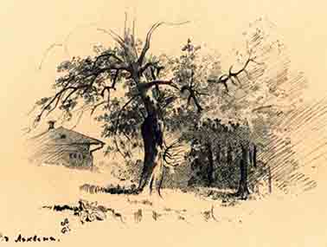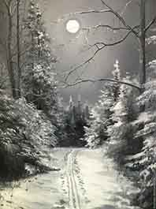
Рис. 6.1 – Т.Г. Шевченко,
«В Лихвині», туш, перо, сепія, 1859

Рис. 6.2 – С. Чернова, гризайль, масло

Графічна мова в техніці туш-перо звучить виразністю лінії, штриха, плями. Лінія та штрих часто міняються функціями чи доповнюють одне одного, так вони створюють фактуру. Тональна пляма з характером фактурності ж створюється за допомогою штриха. А силуетна пляма, силует – за допомого заливки площини пензлем.
Біла та чорна пляма, лінія, штрих отримані в результаті графічного зображення дозволяють акумулювати (зберігати, накопичувати) суму вражень тону, кольору, фактури, матеріальності, пластики та ритму, ущільненого чи глибокого простору, об’ємності форми.
2. Особливістю такого рисунка полягає в тому, що зображення форми є узагальненим та виразним без дрібних деталей. Саморобна дерев’яна паличка це найбільш доступний інструмент для графічного зображення. Рисунок таким інструментом потребує максимум точного зображення, тут лінії не можуть бути випадковими.
Виразності форми досягається також штрихом та плямою. Паличкою рисують як по вологому так і по сухому папері. Рисунок по вологому дає дуже цікаві ефекти, лінія стає розпливчастою, повітряною та набуває графічної виразності.
Рисунок доповнюється, наприклад техніко туш-перо чи іншими графічними техніками, що розширює можливість розкриття художнього образу.
Особливістю такої техніки рисунка є те, що лінії при виконанні будуть більш вільними. Цими інструментами можна виконувати різноманітні рисунки та ілюстрації.
Для виготовлення очеретяного пера беруть зрілу цупку стеблину очерету з блискучим відтінком. Щоб пера були різної товщини, відрізають різні за діаметром палички з нижньої частини стебла не більше 15-18см. Для м’якого плавного штриха або лінії, перо виготовлять продовгуватим і тонким, для насиченої та широкої лінії- зрізають до бажаної ширини.
3. Графічна техніка пензлем має широке застосування в художній діяльності. Один із різновидів рисунка пензлем – монохромний живопис, або техніка, що має назву гризайль (фр. Grisaille) — живопис одним кольором (рис. 6.2)
Техніка пензлем дає можливість не тільки широко прокладати тоном великі маси, площини, а й виконувати тонкі зображення в жанрових композиціях, портретах, пейзажах, замальовках, ретельно пророблених рисунках. Папір використовується хорошої якості, з вологостійкою та зернистою фактурою: ватман, торшон (папір для акварелі), цупкий агат. Матеріали для виконання такої техніки можуть бути: туш, чорнило, акварель, сепія, соус.
Вивчення різних прийомів графічного зображення пензлем, бачення цілого, вміння передавати форму дозволяє вміло виконувати завдання оригінальної графіки.

